|  |  |  |
| --- | --- | --- |
| **제 목** | **애니메이션 타이틀&네임 패널** | |
| **부 제목** |  | |
| **History** | | | | | |
| **일자** | **내용** | | | **작성자** | |
| 2019.05.03 | 초기 작성 | | | 안명선 | |
|  |  | | |  | |
|  |  | | |  | |
|  |  | | |  | |
|  |  | | |  | |
|  |  | | |  | |
|  |  | | |  | |
|  |  | | |  | |
|  |  | | |  | |
|  |  | | |  | |
|  |  | | |  | |
|  |  | | |  | |
|  |  | | |  | |
|  |  | | |  | |

# **개발 의도**

* 신규 아이템을 통한 매출 증대.
* 유저들에게 게임 내 새로운 경험 제공

# **애니메이션 타이틀&네임 패널**

* 아래와 같이 아이콘이 gif 파일처럼 움직이는 타이틀/닉네임 패널/펫 닉네임 패널.

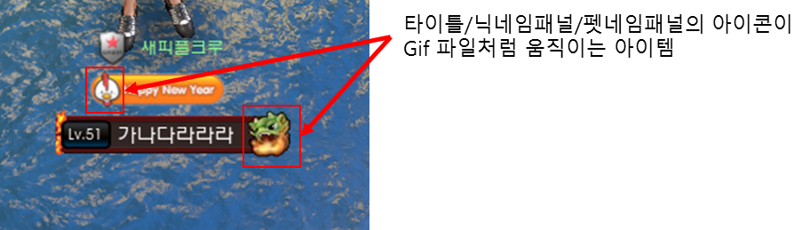

* 아이콘 외 다른 부분에도 각 부분의 이미지 교체를 통해 애니메이션을 줄 수 있다.
* 애니메이션 타이틀의 경우 상점에서는 판매하지 않고 오직 게임 내 업적 보상을 통해서만 얻을 수 있다.
* 애니메이션 닉네임 패널/펫 닉네임 패널의 경우 상점에서도 구매하거나 게임 내 보상으로 얻을 수 있다.
* 애니메이션 닉네임 패널/펫 닉네임 패널은 기타 탭 >> 채팅 >> 네임 패널 부분에서 판매한다.
* 유저는 기존 타이틀/ 네임패널과 동일하게 자신의 인벤토리 혹은 타이틀 창에서 원하는 네임패널/타이틀을 클릭해서 해당 아이템을 착용할 수 있다.
* 애니메이션 네임 패널은 1/7/30/365일로 판매한다.
* 애니메이션 타이틀/네임 패널은 기존과 동일하게 인벤토리에 해당 아이템을 클릭함으로 탈착을 할 수 있다.

# **테이블**

## **PrjNItemType**

### **ItemType 시트**

* ItemType 시트에 아이템 카테고리 번호 89번, 타입 번호 918번으로 애니메이션 닉네임 패널 아이템을 등록한다.
* ItemType 시트에 아이템 카테고리 번호 89번, 타입 번호 919번으로 애니메이션 펫 닉네임 패널 아이템을 등록한다.

## **PrjNItemList**

### **SpeechBubble 시트**

* 애니메이션 네임 패널 아이템들을 이곳에서 관리한다.
* 해당 네임 패널 아이템의 Index 번호는 기존 네임 패널과 넘버링된다.

### **BuffItem 시트**

* SpeechBubble 시트와 동일한 아이디로 한번 더 BuffItem시트에 기존 네임 패널처럼 등록된다.

## **PrjNTitle**

### **titleInfo 시트**

* BGType에 애니메이션 타이틀을 2번으로 추가한다.